Муниципальное казенное общеобразовательное учреждение Спасская средняя общеобразовательная школа Мантуровского муниципального района

Рассмотрено Согласовано Утверждаю

на заседании РМО Зам. Директора поУВР Директор шк.

________________ _______________ ______________

**Рабочая программа**

**по внеурочной деятельности**

**Направление: физкультурно-оздоровительное**

**кружок**

**Гимнастика**

возраст учащихся 7-12

Учитель физической культуры:

Власов В.Г.

2015г

Подвигалиха

**кружок Гимнастика**

**1.Пояснительная записка.**

Направленность программы по дополнительному образованию «Спортивная гимнастика» - физкультурно-спортивная. Рабочая программа кружка «Гимнастика» разработана на основе примерной программы по предмету «Физическая культура»; программы «Физическая культура» (1-4 класс) автора В.ИЛях, изд. М. «Просвещение», 2009 год;

**Актуальность.**

Тема здоровья и физического развития детей была, есть и будет актуальной во все время.

В системе физического воспитания гимнастике принадлежит ведущая роль в деле укрепления здоровья.

**Гимнастика** – *это тренирующие упражнения, направленные на конкретные мышечные группы.* Они оказывают трофическое влияние, усиливают регулирующую роль коры головного мозга, способствуют тренировке двигательного и лежащих рядом с ним речевых центров.

Отличительной чертой гимнастики является многообразие средств и методов их применения, что позволяет целенаправленно воздействовать на развитие всех основных функций организма.

**Цель программы:** Создание оптимальных условий для всестороннего, полноценного развития двигательных способностей и укрепления здоровья детей.

**Задачи программы:**

-Обучать основам техники акробатических упражнений

-Формировать необходимые умения и навыки для дальнейшего совершенствования в спортивной гимнастике;

-Развивать физические качества: скоростные, силовые, гибкость, выносливость, координацию движений, и творческие способности.

-Совершенствовать двигательную активность детей и формировать правильную осанку.

-Воспитывать здоровых, волевых и дисциплинированных детей, стремящихся к занятиям физической культурой;

-Пропагандировать физическую культуру и спорт.

**2.Общая характеристика курса**

Занятия гимнастикой направлены на развитие движений, совершенствование двигательной навыков и физических качеств (ловкость, гибкость, силу, выносливость). Движения доставляют занимающимся радость и могут служить хорошим средством повышения умственной работоспособности. Акробатические упражнения содействуют всестороннему развитию всех органов и систем и в первую очередь двигательного аппарата, повышают возбудимость мышц, темп, силу, мышечный тонус и общую выносливость ребенка.

Занятия построены в соответствии с индивидуальными особенностями и природными данными детей, по принципу «Каждый ребенок продвигается в своем физическом развитии от программы – минимум до программы – максимум, независимо от возраста». Такой подход вызывает у детей личную заинтересованность в самостоятельном совершенствовании своих результатов.

**Кружок «Гимнастика**» рассчитан на детей от7 лет.

Основной формой работы по программе являются групповые учебно-тренировочные занятия.Занятия проводятся один раз в неделю.В год 34часа.

**Сроки реализации программы**. Программа рассчитана на 1год. Первая половина года(этап начальной подготовки) даёт обучающимся базовые умения и знания. Программа третьей и четвёртой четвертей обучения (учебно -тренировочный этап) акцентирована на более углублённой (специализированной) подготовке.

Основной формой работы являются групповые учебно-тренировочные занятия.

Индивидуальная работа проводится во время учебно-тренировочных занятий.

Учебный материал подбирается с учетом возрастных, индивидуальных особенностей детей, темой занятий, интеграцией различных видов и форм обучения. Для успешного решения вышеназванных задач важно постепенное нарастание трудностей. Вначале необходимо заинтересовать ребенка, показать и объяснить упражнения, затем приступать к обучению, а в последствии совершенствовать упражнения в комбинации с другими элементами.

Для закрепления и совершенствования пройденного материала акробатические упражнения включаются в различные спортивные композиции (вольные упражнения

Физическая подготовка учащихся является основой их будущих спортивных достижений, поэтому учебный материал содержит упражнения для общей и специальной физической подготовки, которые даются раздельно для каждой группы.

Техническая подготовка осуществляется с помощью комплексов упражнений, описанных в пособии. На разных этапах подготовки задачи её меняются и становятся более целенаправленными.

С целью достижения высоких результатов в гимнастике, актуальной является разработка и использование дифференцированных форм воспитания мальчиков и девочек с учетом этих различий. Такой подход к занятиям дает положительные результаты.

Для успешной реализации создана благоприятная **предметно – развивающая среда.** Приобретено и используется спортивное оборудование: гимнастические палки; навесные перекладина и брусья; гимнастические брусья, перекладина и конь с ручками регулируемые по высоте; гимнастические маты; бревно,(скамейка); гимнастический мостик- без которых невозможно достижение высоких результатов. Для развития общеразвивающих упражнений применяются: скакалки, гимнастические палки, мячи, флажки.

**3.Личностные, метапредметные и предметные результаты изучения учебного курса**

В результате занятий в кружке «Гимнастика» в школе должны быть достигнуты определенные результаты.

**Личностные результаты** отражаются в индивидуальных качественных свойствах учащихся, которые они должны приобрести в процессе освоения курса «Гимнастика»:

– формирование чувства гордости за свою Родину, российский народ и историю России, осознание своей этнической и национальной принадлежности;

– формирование уважительного отношения к иному мнению, истории и культуре других народов;

– формирование эстетических потребностей, ценностей и чувств;

– формирование мотивов учебной деятельности и личностного смысла учения; овладение навыками сотрудничества со взрослыми и сверстниками;

–формирование этических чувств доброжелательности и эмоционально-нравственной отзывчивости, понимания и сопереживания чувствам других людей;

– проявление положительных качеств личности и управление своими эмоциями в различных (нестандартных) ситуациях и условиях;

– проявление дисциплинированности, внимательности, трудолюбия и упорства в достижении поставленных целей;

– формирование установки на безопасный, здоровый образ жизни, наличие мотивации к творческому труду, работе на результат.

**Метапредметные результаты** характеризуют уровень сформированности универсальных учебных действий учащихся, проявляющихся в познавательной и практической деятельности: **–** овладение способностью (овладение способностью ? может быть умением?) принимать и сохранять цели и задачи учебной деятельности, поиска средств ее осуществления в разных формах и видах музыкальной (почему музыкальной?) деятельности;– освоение способов решения проблем творческого и поискового характера;– формирование умения планировать, контролировать и оценивать учебные действия, в соответствии с поставленной задачей и условием ее реализации, определять наиболее эффективные способы достижения результата;– формирование умения понимать причины успеха/неуспеха учебной деятельности и способности конструктивно действовать даже в ситуациях неуспеха;– продуктивное сотрудничество (общение, взаимодействие) со сверстниками при решении задач на уроках, во внеурочной и внешкольной физкультурной деятельности; – готовность конструктивно разрешать конфликты посредством учета интересов сторон и сотрудничества; – овладение базовыми предметными и межпредметными понятиями, отражающими существенные связи и отношения между объектами и процессами; – умение осуществлять информационную, познавательную и практическую деятельность с использованием различных средств информации и коммуникации.

**Предметные результаты** изучения физической культуры и ее составляющей – гимнастики отражают опыт учащихся в формировании представления:

-о роли физической культуры и необходимости регулярного выполнения гимнастических упражнений для укрепления здоровья (физического, социального и психического) человека;

-о позитивном влиянии физической культуры и использования методов гармоничного развития средствами гимнастики на общее развитие организма (физическое, интеллектуальное, эмоциональное, социальное);

-о физической культуре и здоровье, как факторах успешной учебы и социализации;

- овладение умениями организовать здоровьеформирующую жизнедеятельность (режим дня, утренняя зарядка, оздоровительные мероприятия, подвижные игры и т.д.);

– формирование навыка систематического наблюдения за своим физическим состоянием, величиной физических нагрузок, данными мониторинга здоровья (длины и массы тела и др.), показателями основных физических качеств, (координация, гибкость, быстрота); – обнаружение ошибок при выполнении учебных заданий, отбор способов их исправления; – взаимодействие со сверстниками по правилам проведения игр и эстафет; – планирование занятий гимнастическими упражнениями в режиме дня; организация отдыха и досуга с использованием предложенных методик развития средствами гимнастики и спортивные эстафеты; – изложение фактов истории развития гимнастики, Олимпийских игр, характеристика роли гимнастики и ее значения в жизнедеятельности человека, ее места в спорте, физической культуре; – измерение (познавание) индивидуальных показателей физического развития (длины и массы тела), развитие основных, для данной возрастной категории, физических качеств и специальных навыков; – оказание посильной помощи и моральной поддержки сверстникам при выполнении учебных заданий, доброжелательное и уважительное отношение при объяснении ошибок и способов их устранения;

– организация и проведение со сверстниками подвижных музыкальных и сценических игр, спортивных эстафет; подготовка собственных программ (комплексов) и показательных выступлений на базе изученных гимнастических упражнений, осуществление объективного судейства программ своих сверстников; – анализ и объективная оценка результатов собственного труда, поиск возможностей и способов их улучшения; – видение красоты движений, выделение и обоснование эстетических признаков в движениях и передвижениях человека;

– оценка красоты телосложения и осанки, сравнение их с эталонными образцами;

– выполнение технических действий с предметами без музыкального сопровождения и с музыкальным сопровождением;

– нахождение отличительных особенностей в выполнении гимнастических упражнений разными учениками;

– выполнение жизненно важных двигательных навыков и умений разными способами, в различных условиях.

**Планируемые результаты.** По окончании школы учащиеся должны уметь: организовывать и проводить занятия гимнастикой с разной целевой направленностью и выполнять гимнастические упражнения с заданной дозировкой нагрузки;

– взаимодействовать со сверстниками по правилам проведения спортивных эстафет и соревнований; – объяснять в доступной форме технику выполнения гимнастических, акробатических упражнений, упражнений с предметами; – находить, анализировать ошибки и исправлять их; – соблюдать такт и ритм при выполнении упражнений;

– выполнять гимнастические комбинации;

– передавать движениями заданный образ, применять это умение в игровой и соревновательной деятельности.

**СОДЕРЖАНИЕ КУРСА «ГИМНАСТИКА» -34 часа**

1**. Общие сведения о гимнастике**. Спортивно-оздоровительная деятельность. Гимнастика с основами акробатики.Организующие команды и приемы.Строевые действия в шеренге и колонне; выполнение строевых команд.

**2. Упражнения на развитие гибкости.** Мост из положения лежа на спине, опуститься в исходное положение, переворот в положение лежа на животе, прыжок с опорой на руки в упор присев;

- кувырок вперед в упор присев, кувырок назад в упор присев, из упора присев кувырок назад до упора на коленях с опорой на руки, прыжком переход в упор присев, кувырок вперед.

**3.Упражнения на развитие ловкости и координации.** Лазанье по гимнастической стенке. Группировка, перекаты в группировке. Ходьба по гимнастической скамейке, висы с передвижением по рукоходу.

**4.Висы и упоры.** Упражнения в упоре на коне и разновысоких брусьях.

Упражнения на низкой гимнастической перекладине: висы, перемахи**.**

**5.Акробатические упражнения.** Упоры; седы; упражнения в группировке; перекаты; стойка на лопатках; кувырки вперед и назад; гимнастический мост.

Гимнастическая комбинация. Например, из виса стоя присев толчком двумя ногами перемах, согнув ноги, в вис сзади согнувшись, опускание назад в вис стоя и обратное движение через вис сзади согнувшись со сходом вперед ноги.

Гимнастические упражнения прикладного характера. Прыжки со скакалкой. Передвижение по гимнастической стенке. Преодоление полосы препятствий с элементами лазанья и перелезания, переползания, передвижение по наклонной гимнастической скамейке.

**Тематическое планирование**

|  |  |  |
| --- | --- | --- |
| **№п/п** | **Наименование темы** | **Количество часов** |
| **1.** | Общие сведения о гимнастике. | 1 ч. |
| **2.** | Упражнения на развитие гибкости. | 5 ч. |
| **3.** | Упражнения на развитие ловкости и координации. | 7 ч. |
| **4.** | Висы и упоры. | 11 ч. |
| **5.** | Акробатические упражнения. | 10 ч. |
|  |  |  |
| **ИТОГО** | | 34 ч. |

**1.Общие сведения о гимнастике (1 час)**

Инструкция по Т. Б.

Меры предупреждения травм на занятии по гимнастике. Комплекс ОРУ. -1ч.

**2.Упражнения на развитие гибкости (5 часов)**

Ходьба в приседе, упражнения с гимнастической палкой. -1ч.

Наклоны вперёд, назад, вправо, влево. -1ч.

Выпады и полушпагаты, Упражнения на гимнастическом коне с ручками. -1ч.

Высокие махи на гимн. коне. -1ч.

Комплексы ОРУ, включающие максимальное сгибание туловища (в стойках и седах); -1ч.

**3.Упражнения на развитие ловкости и координации (7 часов)**

Лазанье по гимнастической стенке. Группировка, перекаты в группировке. -------- -1ч.

Ходьба по гимнастической скамейке, висы с передвижением по рукоходу. ----------- -1ч.

Лазанье по наклонной скамейке в упоре присев, в упоре стоя на коленях и лёжа на животе, подтягиваясь руками ------------------------------------------------------------------------ -1ч.

Жонглирование малыми предметами. ---------------------------------------------------------- -1ч.

Преодоление полосы препятствий, включающих висы, упоры, простые прыжки, перелезанье через горку матов и т.д. ------------------------------------------------------------ -1ч.

Упражнения на низкой перекладине. ------------------------------------------------------------ -1ч.

Равновесия типа «ласточка». ------------------------------------------------------------ -1ч.

**4. Висы и упоры(11 часов)**

Упражнения в висе стоя и лёжа; в висе спиной к гимнастической стенке поднимание согнутых и прямых ног. ---------------------------------------------------------------------------- -1ч.

Вис на согнутых руках; подтягивание в висе лёжа согнувшись, то же из седа ноги врозь и в висе на канате. -------------------------------------------------------------------------------------- -1ч.

Упражнения в упоре лёжа и стоя на коленях. ------------------------------------------------- -1ч.

Упражнения в упоре на коне и разновысоких брусьях. ------------------------------------ -1ч.

Вис завесом; вис на подколенках на низкой перекладине—опускание в упор присев. -1ч.

Из виса на подколенках через стойку на руках—опускание в упор присев.------------ -1ч.

Висы согнувшись и прогнувшись. Подтягивание в висе. ----------------------------------- -1ч.

Махом одной и толчком другой – подъём переворотом в упор,махом назад - соскок.-1ч.

Наскок прыжком в упор на верхнюю жердь – опускание в перёд на нижнюю жердь. -1ч.

Наскок прыжком в упор на жердь – соскок с поворотом. ---------------------------------- -1ч.

Подъём переворотом в упор толчком двумя ногами – махом назад соскок.------------ -1ч.

**5.Акробатические упражнения (10 часов)**

Упоры (присев, лёжа, согнувшись) и висы на разновысоких брусьях. ------------------- -1ч.

Седы (на пятках, углом) и подъём переворотом в упор толчком одной ногой и махом другой на разновысоких брусьях. --------------------------------------------------------------- -1ч.

Группировка, перекаты в группировке; висы и упоры па перекладине. --------------- -1ч.

Стойка на лопатках (согнув и выпрямив ноги). --------------------------------------------- -1ч.

Кувырок вперёд (назад). -------------------------------------------------------------------------- -1ч.

«Мост» из положения лёжа на спине, «шпагаты» и « полушпагаты». ---------------- -1ч.

Соединение из 3-х – 4-х элементов на матах ------------------------------------------------ -1ч.

Два кувырка вперёд слитно- кувырок назад в полушпагат -------------------------------- -1ч.

Стойка на голове и руках с согнутыми ногами. ---------------------------------------------- -1ч.

Соединение из 4-х – 5-и элементов на гимнастических матах. ------------------------- -1ч.

**Планируемые результаты .**

Обучающийся **узнает:**

- особенности гимнастики;

- методику спортивной тренировки, планирование, построение разминки;

- понятие о технике гимнастики;

-последовательность выполнения упражнений в акробатической комбинации;

- морально-волевой облик спортсмена;

- правила соревнований по гимнастики.

Обучающийся **научится:**

- показывать комплексы физических упражнений и на развитие гибкости, координации движений, силы, на формирование правильной осанки и профилактики плоскостопия и обучать других выполнению этих комплексов;

- показывать акробатические и гимнастические упражнения на ковре, бревне (девочки), перекладине (мальчики) до уровня двигательного навыка, а также составлятькомбинации из восьми - десяти упражнений;

проводить самостоятельные закаливающие процедуры по индивидуальным планам;

- уметь взаимодействовать со сверстниками в процессе занятий гимнастикой.

**Итоги занятий.**

Одним из наиболее существенных результатов занятий в гимнастике является высокий уровень сформированности у занимающихся основных двигательных навыков, необходимых в жизни (ходьба, бег, прыжки, лазание).

По окончании курса занимающиеся **должны обладать** элементарными знаниями из области анатомии, физиологии, методики тренировки различных двигательных качеств, гигиены, психологии;

**составить и провести** комплекс общефизической разминки**, показать и объяснить** принципы движений, на которых основана техника гимнастики.

Каждому этапу обучения соответствует определённый набор и качество исполнения технических действий, зафиксированный в зачётной программе по гимнастике.

Форма подведения итогов: контрольные занятия, для которых разработаны контрольные упражнения и нормативы для оценки общей физической подготовленности и специальной физической подготовленности по гимнастике. Полученные знания и умения дети демонстрируют на различных спортивных соревнованиях.

**Критерии результативности:**

-регулярность в посещении занятий,

-рост физической подготовки (по итогам контрольных тестов),

-своевременный выход на зачёты,

-достижение положительных результатов в соревнованиях,

-создание коллектива единомышленников среди занимающихся,

- выступление на соревнованиях различного уровня и показательные выступления учащихся кружка,

- сдача нормативов по ОФП и достижения в спортивных соревнованиях,

- отсутствие или уменьшение по сравнению с предыдущим периодом занятий простудных заболеваний, исправление нарушений опорно-двигательного аппарата и сердечно-сосудистой системы.

**Материально-техническое обеспечение:**

Необходимым условием для реализации программы является наличие спортивного зала, имеющего спортивное оборудование:

- перекладина навесная на гимнастическую стенку;

- брусья навесные на гимнастическую стенку;

- канат гимнастический;

- гимнастические палки;

- гимнастические маты, размером 2м *1м;

- гимнастическое бревно, регулируемое по высоте;

- гимнастический козёл и конь с ручками, регулируемые на разную высоту;

- подкидной мостик; - перекладина разной высоты;

- гимнастические брусья.

Список литературы:

1. Боген А.А. Обучение двигательным действиям. – М.: ФиС, 1983.

2. Болобан В.Н. Обучение в спортивной акробатике. – Киев: Здоров’я 1986.

3. Гавердовский Ю.К. Техника гимнастических упражнений. – М., Терра–спорт, 2002

4. Гимнастическое многоборье. Женские виды / Под ред. Ю. К. Гавердовского. – М.: ФиС, 1987.

5. Гимнастическое многоборье. Мужские виды / Под ред. Ю. К. Гавердовского. – М.: ФиС, 1986.

6. Менхин Ю В. Физическая подготовка в гимнастике. – М.: ФиС, 1970.

го, Т.С. Лисицкой, Е.Ю. Розина, В. М. Смолевский. – М.: Советский спорт , 2005.

7. Васильков Г.А. Гимнастика для детей младшего школьного возраста. – М.: Просвещение, 1998.

**Учебно-тематический план**

|  |  |  |
| --- | --- | --- |
| **№п/п** | **Название темы** | **Количество часов** |
|  | **1.Общие сведения о гимнастике(1ч)** |  |
| **1** | Инструкция по Т. Б.  Меры предупреждения травм на занятии по гимнастике. Комплекс ОРУ. | **1** |
|  | **2.Упражнения на развитие гибкости (5 часов)** |  |
| **2** | Ходьба в приседе, упражнения с гимнастической палкой. | **1** |
| **3** | Наклоны вперёд, назад, вправо, влево. | **1** |
| **4** | Выпады и полушпагаты, Упражнения на гимнастическом коне с ручками | **1** |
| **5** | Высокие махи на гимн. коне. | **1** |
| **6** | Комплексы ОРУ, включающие максимальное сгибание туловища (в стойках и седах); | **1** |
|  | **3.Упражнения на развитие ловкости и координации (7 часов)** |  |
| **7** | Лазанье по гимнастической стенке. Группировка, перекаты в группировке | **1** |
| **8** | Ходьба по гимнастической скамейке, висы с передвижением по рукоходу | **1** |
| **9** | Лазанье по наклонной скамейке в упоре присев, в упоре стоя на коленях и лёжа на животе, подтягиваясь руками | **1** |
| **10** | Жонглирование малыми предметами | **1** |
| **11** | Преодоление полосы препятствий, включающих висы, упоры, простые прыжки, перелезанье через горку матов и т.д | **1** |
| **12** | Упражнения на низкой перекладине | **1** |
| **13** | Равновесия типа «ласточка». | **1** |
|  | **4. Висы и упоры(11 часов)** |  |
| **14** | Упражнения в висе стоя и лёжа; в висе спиной к гимнастической стенке поднимание согнутых и прямых но | **1** |
| **15** | Вис на согнутых руках; подтягивание в висе лёжа согнувшись, то же из седа ноги врозь и в висе на канате | **1** |
| **16** | Упражнения в упоре лёжа и стоя на коленях. | **1** |
| **17** | Упражнения в упоре на коне и разновысоких брусьях | **1** |
| **18** | Вис за весом; вис на под коленках на низкой перекладине—опускание в упор присев | **1** |
| **19** | Из виса на подколенках через стойку на руках—опускание в упор присев | **1** |
| **20** | Висы согнувшись и прогнувшись. Подтягивание в висе | **1** |
| **21** | Махом одной и толчком другой – подъём переворотом в упор, махом назад - соскок | **1** |
| **22** | Наскок прыжком в упор на верхнюю жердь – опускание в перёд на нижнюю жердь | **1** |
| **23** | Наскок прыжком в упор на жердь – соскок с поворотом | **1** |
| **24** | Подъём переворотом в упор толчком двумя ногами – махом назад соскок | **1** |
|  | **5. Акробатические упражнения (10 часов)** |  |
| **25** | Упоры (присев, лёжа, согнувшись) и висы на разновысоких брусьях | **1** |
| **26** | Седы (на пятках, углом) и подъём переворотом в упор толчком одной ногой и махом другой на разновысоких брусьях | **1** |
| **27** | Группировка, перекаты в группировке; висы и упоры па перекладине | **1** |
| **28** | Стойка на лопатках (согнув и выпрямив ноги). | **1** |
| **29** | Кувырок вперёд (назад). | **1** |
| **30** | «Мост» из положения лёжа на спине, «шпагаты» и « полушпагаты». | **1** |
| **31** | Соединение из 3-х – 4-х элементов на матах | **1** |
| **32** | Два кувырка вперёд слитно- кувырок назад в полушпагат | **1** |
| **33** | Стойка на голове и руках с согнутыми ногами | **1** |
| **34** | Соединение из 4-х – 5-и элементов на гимнастических матах | **1** |
|  |  | **34** |

**Приложение1**

**Техника выполнения и последовательность обучения акробатических упражнений**

**1.Группировка.**

**Техника выполнения.** *Группировка*-это согнутое положение тела, при котором колени подтянуты к плечам, локти прижаты к туловищу, а кисти захватывают середину голени (стопы и колени слегка разведены).

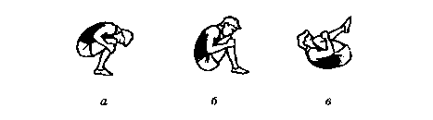**Последовательность обучения.** 1. Из о.с. руки вверх, быстро присесть и принять положение в группировке в приседе, обращая внимание на умение округлять спину.

2.Из положения упора сидя сзади быстро согнуть ног и сгруппироваться.

3.Лежа на спине руки вверх, быстро согнуть ноги и сгруппироваться.

4.Из положения, лежа на спине, поднимая туловище, принять группировку сидя.

**Типичные ошибки.** 1.Откинутая назад голова.

2.Ноги вместе, не разведены.

3.Неправильный захват руками голеней (слишком высоко или низко, в «замок»).

**Страховка**. В большинстве случаев это упражнение доступно для самостоятельного исполнения. Обычно помощь нужна только отдельным детям.

***2. «Ванька-встанька».***

**Техника выполнения.** *Перекаты* - это движение с последовательным касанием пола (опоры) отдельными частями тела без переворачивания через голову.

**Последовательность обучения:**

1.Из положения группировки, сидя перекат назад – вперед на спине.

2.Из положения группировки, сидя перекат назад перекатом вперед вернуться в и.п.

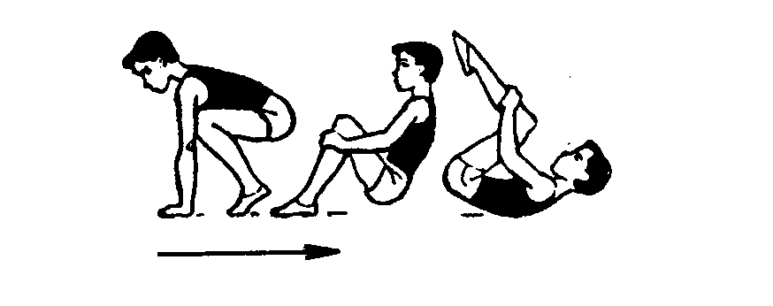

3.Из упора присев перекат назад в группировке и перекатом вперед сед в группировке.

4.Из упора присев перекат назад в группировке и перекатом вперед.

5.Перекаты вперед и назад прогнувшись в положении лежа на животе.

6.Их упора присев перекат в сторону и возвратиться в и.п.

**Требования к выполнению.** Наиболее сложным из перекатов является перекат из упора присев в упор присев. Для успешного освоения этого элемента вначале его можно давать из и.п. упора присев спиной к мату, когда ноги находятся на полу около мата, что облегчает возвращение в и.п. Во время выполнения перекатов обращать внимание на правильность и плотность группировки.

**3. Кувырок вперед.**

**Техника выполнения.** Из упора присев (с опорой руками впереди стоп на 25-35см), выпрямляя ноги, перенести массу тела на руки. Сгибая руки и наклоняя голову вперед, оттолкнуться ногами и, переворачивая через голову, сделать перекат на шею и лопатки. Опираясь лопатками о пол, резко согнуть ноги и взять группировку. Заканчивая кувырок, принять упор присев.

**Последовательность обучения.**

1. Группировка из различных и.п.

2. Из упора присев перекат назад и перекатом вперед сед в группировке.

3. Из упора присев, кувырок вперед в сед в группировке.

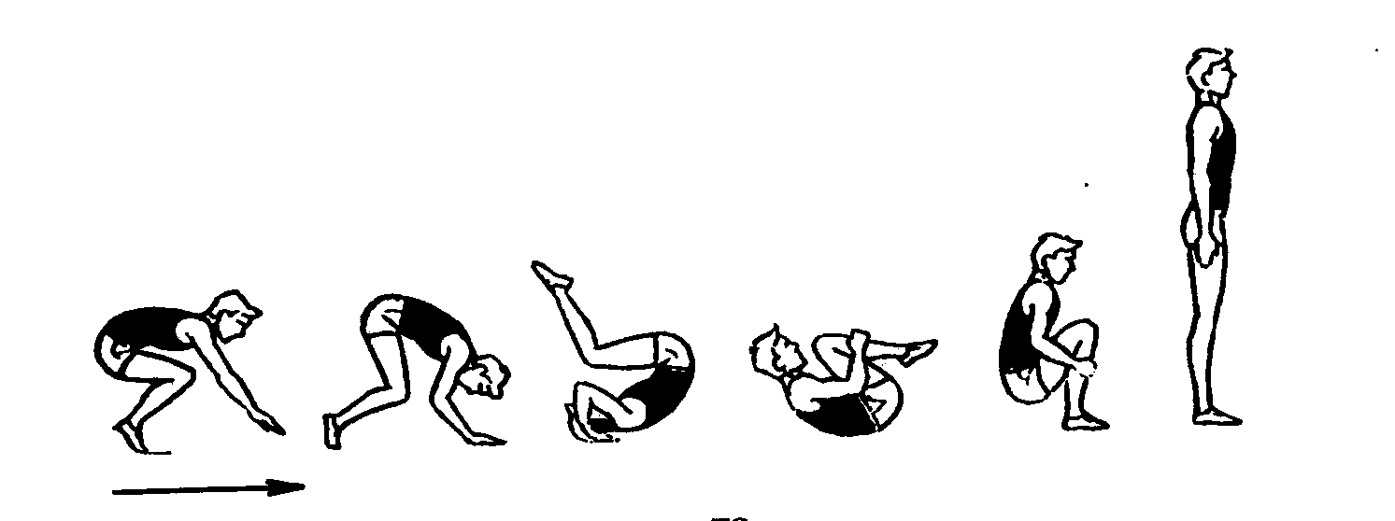

4. Из упора присев назад и перекатом вперед упор присев.

5. Из упора присев кувырок вперед в упор присев.

**Типичные ошибки.**

1.Опора руками близко к ступням (приводит к удару спиной).

2.Отсутствие отталкивания ногами.

3.Недостаточная группировка.

4.Неправильное положение рук.

5.Опора руками сзади при переходе в упор присев.

**Страховка и помощь.** В большинстве случаев это упражнение доступно для самостоятельного исполнения. Обычно помощь нужна только отдельным детям. При этом партнер, стоя на одном колене, сбоку одной рукой помогает выполняющему наклонить голову вперед на грудь, а другой, поддерживая под грудь или плечо, обеспечивая мягкое опускание на лопатки и увеличивает вращение вперед.

**4.Кувырок назад в группировке*.***

**Техника выполнения.** Из упора присев, руки несколько впереди - тяжесть тела перенести на руки; затем, отталкиваясь руками, быстро перекатиться назад, увеличив вращающий момент за счет плотной группировки; в момент касания опоры лопатками поставить кисти за плечами и, опираясь на них, перевернуться через голову (не разгибая ног) и перейти в упор присев.

**Последовательность обучения.**

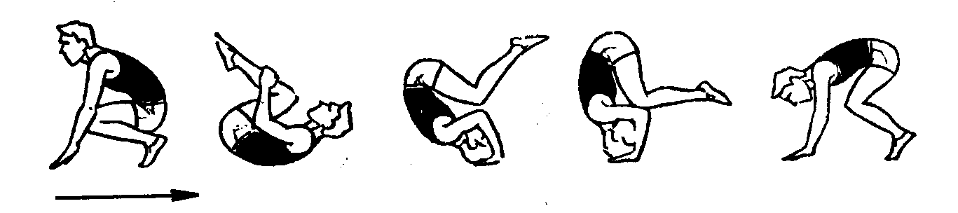

1.Кувырок вперед.

2.Из упора присев перекат назад в группировке с последующей опорой руками за головой.

3.Из упора присев кувырок назад в группировке в упор присев.

**Типичные ошибки.**

1.Неточная постановка рук (на кулаки, на тыльную сторону кистей, непараллельная постановка кистей и локтей).

2.Разгибание ног в момент постановки рук и переворачивания через голову.

3.Неплотная группировка.

4.Отсутствие опоры и отжимания на руках в момент переворачивания через голову.

5.Медленное переворачивание.

**Страховка и помощь.** Стоя сбоку, одной рукой поддерживать под плечо, другой, при необходимости, подтолкнуть под спину.

**5. «Самолет*».***

И. п. - лежа на животе, прямые ноги соединены вместе, носки вытянуты, прямые руки вытянуты вперед

**Техника выполнения**. Одновременно приподнять от пола голову, грудь, прямые ноги и руки. В этом положении переводить руки в стороны, назад, вперед. Ноги разъединять, соединять и поочередно поднимать.

**Страховка.** Одной рукой поддержать ребенка под грудью, другой – под коленями или потянуть за носки, вытягивая и выпрямляя ноги.

**6. «Колечко».**

И.п. – лежа на животе, упор руками в пол около груди.

**Техника выполнения**. Выпрямляя руки в локтях, поднять вверх голову и грудь. Затем согнуть ноги в коленях и стараться носками дотянуться до головы, образуя кольцо. Для облегчения выполнения данного упражнения ноги ребенка раздвигают в коленях на удобную для него ширину. Постепенно дети соединяют ноги и выполняют упражнение с соединенными ногами.

**Страховка.** Одной рукой поддержать ребенка под грудь, другой – ноги около носков, не применяя физических усилий.

**7. «Корзинка*».***

И.п. – лежа на животе, руки вытянуты вдоль туловища.

**Техника выполнения**. Согнуть ноги в коленях. Руками захватить носки с внешней стороны и тянуть ноги вверх с одновременно подтягиванием вверх головы и всего туловища. Для облегчения выполнения упражнения, как и в «колечке», можно сначала предложить детям разъединить ноги, но далее постепенно учить их выполнять упражнение с соединенными ногами.

**Страховка.** Помочь детям захватить руками носки и потянуть ноги вверх.

**8*.* «Ласточка» с колена или кошка хвостик подняла**.

И.п. – упор на руках и коленях.

**Техника выполнения**. Одновременно поднять одну прямую ногу с вытянутым носком и голову, а спину прогнуть вниз, сохраняя равновесие.

**Усложнение*.*** Поднятую ногу согнуть в колене и стараться носком дотянуться до головы. **Страховка.** Помочь ребенку вытянуть ногу вверх прогнуть спину вниз. При усложнении направить согнутую ногу к голове.

**9.Стойка на лопатках («Березка»).**

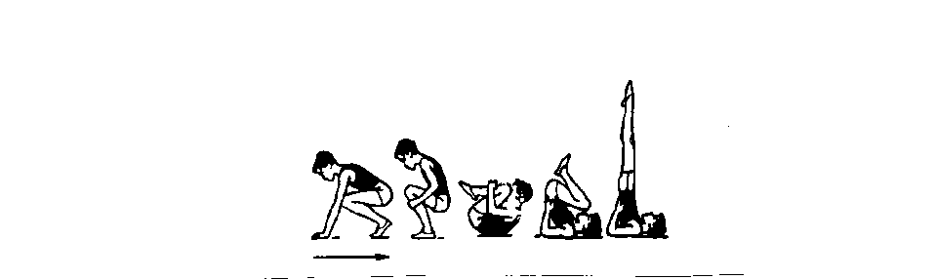И.п. – лежа на спине, ноги вместе, руки вдоль туловища.

**Техника выполнения**.

1.Поднять прямые ноги над головой, опираясь на руки и на лопатки.

2. Стараться приподнять таз от пола, как бы опираясь на руки и на лопатки.

3. Сгибая руки в локтях, подставить кисти под поясницу чуть ниже пояса (пальцы рук направлены внутрь, навстречу друг другу), а ноги выпрямлять вверх с вытянутыми носками на одной линии с тазом. Опора на лопатки, голову и локти. Опустить руки, затем медленно ноги, т.е. вернуться в и.п.

**Усложнения.**

1.Одну ногу согнуть в колене и носком согнутой ноги коснуться колена прямой ноги.

2.Выполнять различные движения ногами и достать коленями до носа, плеч и мата.

3.Из положения «березка» перевернуться через голову, подставив руки к плечам для опоры, и перейти на полушпагат, или на два колена, или на ступни ног.

**Страховка.** Помогать, детям поднимать прямые ноги, не сгибая в коленях, и удерживать вертикально. Помогать приподнимать таз от мата и удерживать вертикально на одной линии с ногами, при этом вытягивать носки ног. Помогать правильно, ставить руки на таз ниже пояса, не давая им расслабиться в местах сгибания. Учить плавно и медленно выходить из стойки в и.п.

**Типичные ошибки**.

1.Сгибание в тазобедренных суставах;

2.Тело отклонено от вертикальной плоскости;

3 Широко разведены локти.

**«Птичка»**.

И.п. – лежа на животе, упор на ладони в пол около груди.

**Техника выполнения.** Выпрямляя руки, высоко поднять грудь, а голову тянуть к спине, ноги держать вместе, носки вытянуть. **Усложнение.** Одну ногу поднять или согнуть к голове. **Страховка**. Поддержка ребенка под грудью. Помочь соединить и выпрямить носки.

**11. Переворот в сторону («Колесо»).**

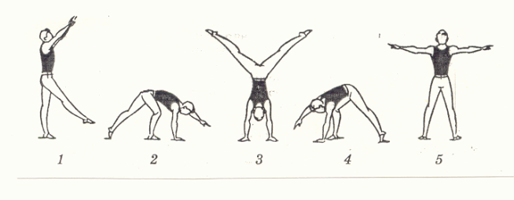Из стойки лицом по направлению движения поднять руки вперед – вверх, ноги на ширине плеч. Сгибая левую руку, наклониться вперед, опереться ею на расстоянии шага от левой ноги. Махом правой ногой и толчком левой с поворотом на 90° выйти в стойку на руках, ноги врозь (пошире). Пройдя вертикаль, оттолкнуться левой рукой, приземлиться на правую ногу. Затем оттолкнуться правой рукой и перейти в стойку - ноги врозь, руки в стороны, т.е. готовность выполнить еще одно «колесо».

**Последовательность обучения.**

1.Махом одной, толчком другой стойка на руках с помощью. После выхода в стойку исполнитель разводит ноги врозь, а страхующий поддерживает со стороны спины захватом около коленей.

2.Из стойки на руках ноги врозь, опускание на ноги. Сначала помогать, как в предыдущем упражнении, затем быстро переместить поочередно руки: одну на поясницу (в сторону опускания, а другую под плечо, помогая опуститься на ноги – в стойку ноги врозь, руки в стороны это упражнение помогает освоению второй половины переворота).

3. Махом одной и толчком другой стойка на руках ноги врозь с поворотом (это упражнение связано с освоением первой половины переворота). После выхода в стойку помощь оказывать, как в упражнении №1.

4.Махом одной и толчком другой переворот в сторону.

**Типичные ошибки.**

1.Руки и ноги не ставятся на одной линии.

2. Переворот выполняется не через стойку на руках.

3.Голова не откланяется назад, и ребенок не контролирует постановку рук.

4. Переворот выполняется не через стойку на руках, т.е. тело проходит не вертикально плоскости, а сбоку.

**Страховка**. Поддерживать ребенка за пояс. Помогать в перевороте.

**12. Из положения, лежа на спине «мост».**

**Техника выполнения.** Лежа на спине, сильно согнуть ноги и развести их (на длину), носки развернуть кнаружи, руками опереться у плеч (пальцами к плечам). Выпрямляя одновременно руки и ноги, прогнуться и наклонить голову вперед, медленно опуститься на спину в и.п. При выполнении стремиться полностью, разогнуть ноги и перевести массу тела на руки.

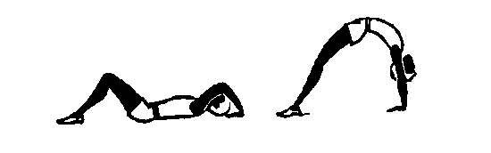**Последовательность обучения.**

1.Предварительно размять мышцы спины и плечевого пояса (наклоны туловища вперед, назад, в стороны, вращения туловищем, круги и рывковые движения руками).

2.Освоить и.п. и наклон головы назад, стоя ноги врозь у гимнастической стенки, опираясь на нее. 3.Из положения, лежа на спине выполнить «мост» с помощью.

4.Из положения, лежа на спине выполнить «мост» самостоятельно.

**Типичные ошибки.** 1.Ноги в коленях согнуты, ступни на носках.

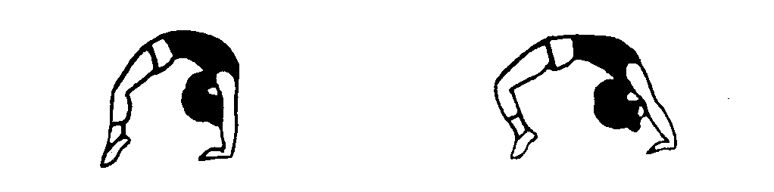

2.Ноги согнуты в коленях, плечи смещены от точек опоры кистей.

3.Руки и ноги широко расставлены.

4.Голова наклонена вперед.

**Страховка.** Стоя сбоку, поддерживать одной рукой под спину у лопаток, другой под поясницу.

**13. Из стойки ноги врозь наклоном назад «мост» из положения стоя*.***

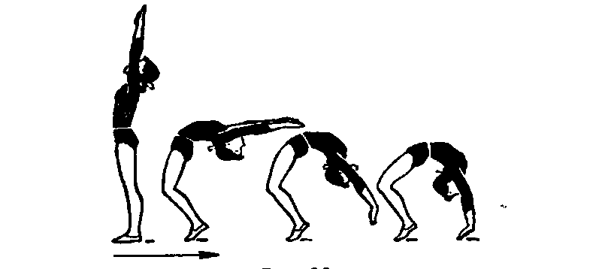**Техника выполнения.** Выполняется из стойки ноги врозь, руки вверх. Наклоняясь назад, подать таз вперед и медленно опуститься в положение «мост». При опускании голову наклонить назад до отказа.

**Последовательность обучения.**

1.Выполнить «мост» из положения, лежа на спине.

2.Из и.п., стоя спиной к гимнастической стенке на расстоянии полушпагата, наклон назад с захватом руками за рейку.

3.То же на большом расстоянии и, поочередно перехватывая руками рейки гимнастической стенки, опуститься как можно ниже. Помогать стоя сбоку, поддерживая под лопатки при опускании и понимании туловища.

4. «Мост» наклоном назад с поддержкой стоя лицом друг к другу.

**Типичные ошибки.** При наклоне туловища назад и опускании в «мост» голова не полностью отведена назад.

**Страховка и помощь.** Страховку осуществлять стоя сбоку, поддерживая одной рукой под лопатки, другой под поясницу. Упражнение выполняют со страховкой до полного освоения.

**14. Кувырок назад в полушпагат.**

**Техника выполнения.** Заканчивая кувырок назад, согнуть одну ногу к груди и, опираясь на руки, поставить ее на колено, другую ногу не сгибать и не опускать; выпрямиться, разогнуть руки в упор стоя на колене. Опуская ногу и отодвигаясь, выпрямиться, скользя руками по полу - полушпагат.

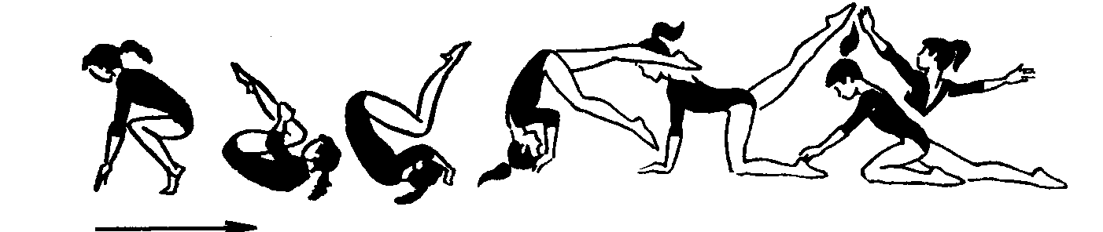

**Последовательность обучения.**

1.Из упора присев кувырок назад в упор присев.

2.Из упора присев кувырок назад в упор, стоя на коленях.

3.Из упора присев кувырок назад в упор, стоя на одном колене, другую ногу назад.

4.Из упора стоя на коленях, опираясь руками о пол, выдвигая вперед левое (правое) колено и отводя назад другую ногу, коснуться тазом пятки левой (правой) ноги; выпрямиться, руки в стороны, смотреть вперед.

5.Из упора стоя на одном колене, другую назад, опуская одну ногу и отодвигая, выпрямиться, скользя руками по полу, и принять полушпагат.

6.Из упора присев кувырок назад в полушпагат.

**Типичные ошибки.**

1.Резкое опускание согнутых и прямой ноги.

2.Сгибание ноги, отведенной назад.

**Страховка и помощь.** Стоя сбоку, поддерживать под бедро прямой ноги и под плечо.

**15. Равновесие на одной ноге, руки в стороны.**

**Техника выполнения.** Равновесие – это положение, в котором ребенок стоит на одной ноге, наклонившись вперед, подняв др. ногу назад до отказа и руки в стороны.

Для принятия равновесия из о.с. отвести одну ногу максимально назад и несколько прогнуться. Сохраняя такое положение, сделать наклон вперед.

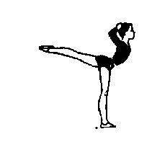**Последовательность обучения.**

1.Стоя лицом у гимнастической стенки махи одной ногой назад.

2.Равновесие, стоя боком у гимнастической стенки.

3.Равновесие самостоятельно. Удерживать равновесие следует по 3-4с., а для совершенствования до 10с., выполнять равновесие с закрытыми глазами.

4.Равновесие на одной, выпад вперед и кувырок вперед.

**Типичные ошибки.**

1. При наклоне туловища вперед нога опускается.

2. Не полностью выпрямлена опорная нога.

**Страховка и помощь.** Стоя сбоку со стороны отводимой назад ноги, одной рукой помогать под плечо, другой под бедро, постепенно помощь уменьшать, держа только за одну руку.

**16 «Кольцо» (стоя).**

И.п. – о.с. Сначала с опорой у гимнастической стенки или просто около стены, постепенно переходя на самостоятельное выполнение.

**Техника выполнения**. Принять положение о.с.: одной рукой держаться за опору выше головы, одну руку вытянуть. Другой рукой захватить сзади одноименную согнутую назад в колене ногу за стопу, носок вытянуть вверх. Захватив стопу, поднимать ее вытянутой рукой вверх - назад, при этом грудь выгибается, голова отклоняется назад. Удерживая равновесие, стараться освободить опорную руку, поднимая ее выше головы.

**Страховка.** Помочь ребенку захватить рукой ногу, которая находится сзади. Сохраняя равновесие, помочь поднять ногу. Помочь сохранять равновесие в кольце в положении стоя сбоку без опоры, поддерживая ребенка одной рукой под грудью, а другой – под коленом.

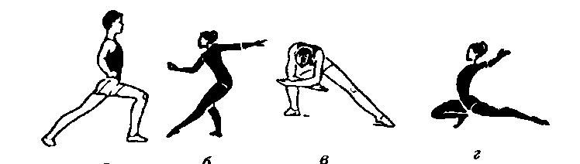**17. «Лебедь» или Выпад. И.п. - о.с.**

**Техника выполнения.** Одну ногу выставить вперед на 2-3 шага и начать приседать, сгибая ногу в колене и перенося нам нее вес тела. При этом другая нога прямая, стоит с опорой на всю ступню с развернутым носком в сторону или прямо. Положение рук разное: на выставленной ноге, в стороны, вверх, одна рука направлена вверх, другая – вниз, обе руки направлены назад за спину. **Усложнение**.

**Выпад** с прогибанием туловища назад. (а).

**Выпад назад** - выставленные ноги назад (б);

**Выпад с наклоном** – соединение выпада с одновременным наклоном туловища вперед, руки свободно скрещиваются перед коленом выставленной ноги. Например, выпад вправо с наклоном (в);

**Глубокий выпад** – выпад с максимальным разведением ног (г).

**Страховка.** Помочь детям ставить ноги на одной линии. Придерживать спину ребенка ладонью, чтобы он смог сохранить равновесие с прогибанием туловища чуть назад.

**18. «Улитка» или Полушпагат.**



И.п. – стоя на двух коленях.

**Техника выполнения.** Одну ногу вытянуть назад и садиться на пятку другой ноги. Ноги должны быть на одной линии. Обязательно плотно сесть пятку.

Положение рук разное: на поясе, в стороны, вверх, за головой, одна вверху, а другая внизу, обе назад и достают до выпрямленной ноги.

«**Улитка» в домике.** Из положения полушпагата ногу согнуть в колене и поднять вверх к голове. При этом положении руки опускаются на пол для опоры (носки вытянуты).

**19. Шпагат (прямо) И.п. – о. с.**

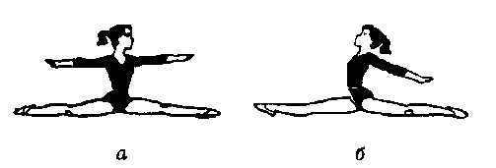**Техника выполнения.** Медленно расставить прямые ноги в стороны, носки вытянуты, колени выпрямлены. Когда ноги будут расставлены шире плеч, понадобиться опора на 2-х руках. Обе руки поставить на пол перед собой и продолжать расставлять ноги в стороны настолько, насколько это возможно. (Полный шпагат – это раздвинутые прямые ноги на одной линии).

**Страховка.** Желательно, чтобы ребенок произвольно сам садился на шпагат. Но следует помочь ему выпрямлять колени и носки. Можно предлагать детям делать «пружинку» – как бы поднимаясь и опускаясь.

**20. Стойка на руках махом одной и толчком другой.**

**Техника выполнения.** Стоя на маховой ноге, толчковую вперед на носок, руки вверху ладонями вперед, поставить прямые руки на пол на ширине плеч и махом одной, толчком другой выйти в стойку на руках. В стойке ноги соединить, смотреть на пол, немного наклонив голову назад.

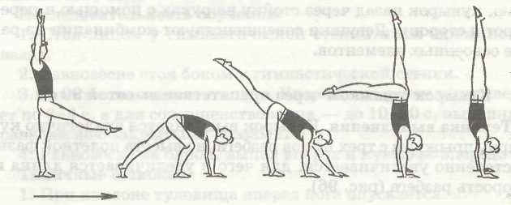

**Последовательность обучения.** 1.Стойка на руках махом одной и толчком другой с помощью.

2.Стоя на расстоянии двух шагов от стенки, шагом толчковой ноги и махом другой стойка на руках, пятками опереться о стенку.

**Типичные ошибки.**

1.Неправильное положение головы; слишком прогнутое тело; слишком широкая или узкая постановка рук.

2.Не полностью выпрямлено тело в плечевых и грудино - ключичных суставах.

**Страховка и помощь**. Помогать со стороны маховой ноги, вытянув одну руку вперед (над местом постановки рук), второй захватить ребенка за бедро или голень маховой ноги. Поднятая рука служит ориентиром. Ребенок должен остановиться в момент касания ее ногами.

**Лазанье (канат или шест).**Лазанье на высоту … метра с прыжка по наклонному и горизонтальному канату в вис зацепом пятками или под коленками.

**Прыжки.** Прыжки в длину с места, в высоту, с высоты, прыжки на горку матов, прыжки с разбега на канат в вис.

**Упражнения на гимнастических снарядах.**

**Упражнения на низкой перекладине.** Раскачивания в висе на перекладине, висы различным хватом: снизу, сверху, разноименным хватом, вис на одной руке поочередно, небольшое размахивание; наскоки в упор из виса стоя на горке матов; имитация махов вперед-назад с помощью преподавателя методом проводки.

**Мальчики (третий год обучения7-12).**

**Акробатические упражнения.**

**Группировки.** В приседе, сидя, лежа на спине.

**Перекаты.** Перекат из стойки на лопатках в упор присев. Перекаты назад в группировке и согнувшись в стойку на лопатках.

**Кувырки.** Кувырок вперед из упора присев ииз основной стойки. Кувырок вперед скрестно в сед прямыми ногами. Кувырок назад. Два, три кувырка вперед. Кувырок назад в полушпагат.

**Стойки и перевороты.**Стойка на лопатках («берёзка») прямыми ногами. Стойка на голове с согнутыми и прямыми ногами, (из упора присев толчком двумя). Стойка на руках с помощью и опорой ногами о стенку («веселый клоун). Стойка на руках (самостоятельно). Переворот в сторону («колесо»).

**Мосты и шпагаты.** Мост из положения, лежа на спине. Мост из положения стоя. Мост опусканием. Мост с двух колен («верблюд»). Полушпагат («улитка), Полушпагат с наклоном и прогнувшись. Шпагат правой (левой). Шпагат ноги врозь с наклоном вперед («шнур»).

**Вольное упражнение.** Соединение нескольких элементов в сочетании с музыкой. На основе элементов исходной базовой подготовки первого года обучения оставляются простейшие комбинации на гимнастических снарядах.

**Вольные упражнения.** Исходное положение - основная стойка.

**I.** 1-2. Подняться на носки, руки дугами вперед – вверх - в стороны.3-4. Кувырок назад в группировке.5-6. Перекатом назад-стойка на лопатках.7-8. Держать. **II.** 1-2. Лечь на спину, руки вверх.3-4. Мост нош врозь.5-6. Лечь на спину, руки вверх.7-8, Поворот налево на 180°. **III**.1-2. Дугами через стороны, руки вниз, упор лежа на согнутых руках.3. Упор лежа.4-5. Сед на пятках с наклоном вперед. 6. Кувырок вперед в упор присев. 7-8. Прыжок вверх прогнувшись, приземление.

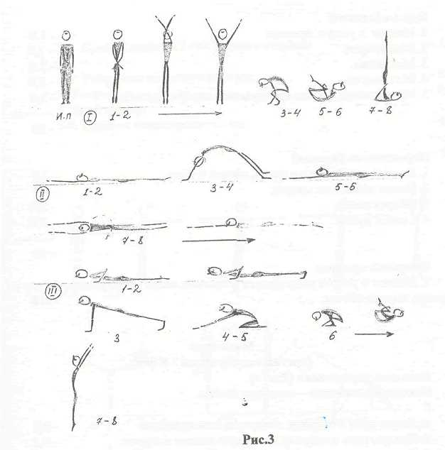

**Лазанье (канат или шест).**Лазанье на высоту 1,5 метра с прыжка по наклонному и горизонтальному канату в вис зацепом пятками или под коленками.

**Прыжки.** Прыжки в длину с места, с разбега, в высоту, с высоты, прыжки на горку матов, прыжки с разбега на канат в вис, прыжок прогнувшись.

**Прыжок.** Прыжки в длину с места, прыжки с высоты на точность приземления, прыжки на канат с разбега в висе стоя и в вис (толчком двумя ногами).

**Перекаты.** Перекат из стойки на лопатках в упор присев. Перекаты назад в группировке и согнувшись в стойку на лопатках.

**Кувырки.** Кувырок вперед из упора присев ииз основной стойки. Кувырок вперед скрестно в сед прямыми ногами. Кувырок назад с мостика («колобок катится с горки»).

**Стойки.** Стойка на лопатках («берёзка») с согнутыми и прямыми ногами.

**Мосты и шпагаты.** Мост из положения лежа на спине. Мост опусканием. Мост с двух колен («верблюд»), Полушпагат «улитка», Полушпагат с наклоном и прогнувшись. Шпагат правой (левой). Шпагат ноги врозь с наклоном вперед («шнур»).

Соединение нескольких элементов (3-5) в комбинации.

**I.** Акробатическое соединение:

Исходное положение - основная стойка

1. Старт пловца; 2. Упор, стоя согнувшись;

3-4. Кувырок вперед упор присев, полуприсед.

5-6. Перекат назад, стойка на лопатках («березка»);

7-8. Держать.

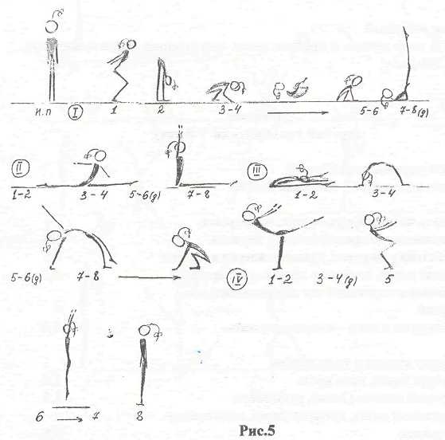**II.**1-2. Перекат в упор присев без помощи рук.3. Толчком ног шпагат на левую (правую). 4. Руки в стороны; 5-6. Держать. 7-8. Перемах правой (левой) в сед руки вверх.

**III.**1 -2. Наклон вперед, разводя ноги врозь (90°), «складка».

3-4. Мост; 5-6. Держать;

7-8. Поворот кругом в упор присев.

**IV.**1-2. Встать в равновесие на левой (правой);

3-4. Держать;

5. Приставить ногу – «старт пловца»;

6. Прыжок вверх прогнувшись;

7. Доскок руки вверх;

8. Основная стойка.

**Прыжки:** Прыжки в длину с места, с разбега, в высоту, с высоты, прыжки на горку матов, прыжки с разбега на канат в вис.

**Вольные упражнения (Рис. 6).** Исходное положение - основная стойка.

**I.** 1-2. Встать на носки, руки вверх, прогнуться. 3-4. Равновесие на правой (левой), держать. 5.Через стойку на руках, кувырок вперед в присед. 6.Перекат назад, стойка на лопатках («березка»). 7.Медленное опускание ног в горизонтальное положение. 8.Сгибая руки и ноги - «моста, держать.

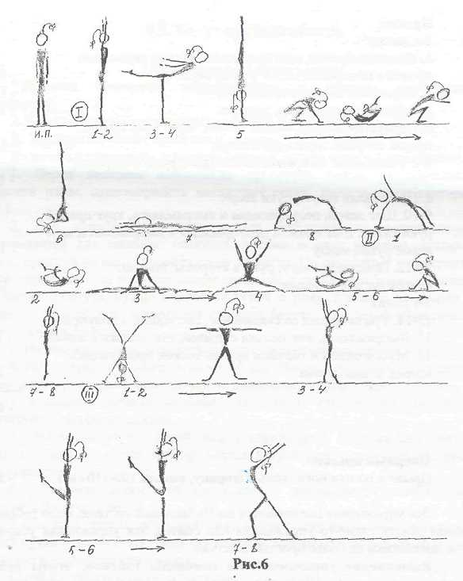**II.** 1.Поворот кругом в упор присев. 2. Кувырок назад, ноги врозь. 3-4. Прямой шпагат (3 сек), руки вверх. 5-6. Перекатом назад, кувырок назад, ноги вместе в упор присев. 7-8. Прыжок вверх, ноги вместе. **III.** 1-2. Переворот боком («колесо»). 3-4. Боковая «волна» туловищем с поворотом на 90°. 5-6. Шаг левой, мах правой вперед, шаг правой, мах левой вперед. 7-8. Выпад вперед, руки в стороны – вверх.

**Прыжки:** Прыжки в длину с места, в высоту, с высоты, прыжки на горку матов, прыжок прогнувшись через козла (высота 100см) со страховкой.

**Комплексная оценка развития движений и физических качеств у детей.**

**Диагностика физической подготовленности детей.**

Своевременная и углубленная диагностика физической подготовленности позволяет выявить развития движений и физических качеств у ребенка, а также определить степень его соответствия возрастным нормам.

Результаты тестирования детей помогают изучить особенности их моторного развития и определить необходимые средства и методы физического воспитания. Тестирование позволяет выявить неравномерности в развитии двигательных функций детей, что дает возможность определить причины отставания или опережения в усвоении программы, наметить педагогические приемы, способствующие оптимизации двигательной активности детей в условиях дошкольного учреждения.

*Уровень физической подготовленности ребенка можно определить, ориентируясь на:*

* Степень овладения ребенком «азбукой движений»: базовыми умениями и навыками в разных играх и упражнениях, элементами техники всех основных видов движений;
* Умение активно участвовать в разных видах двигательной деятельности, самостоятельно использовать свой арсенал двигательных действий в различных условиях;
* Развитие физических качеств и двигательных способностей: быстроты реакции, ловкости, гибкости, силы, выносливости, координационных способностей.

Сочетание дифференцированного подхода в обучении основным видам движений с развитием физических качеств и двигательных способностей позволяет заложить хороший фундамент общей физической подготовленности и достичь гармоничного физического развития на важном - этапе подготовки к обучению в школе.

При определении готовности ребенка к обучению в школе важно учитывать не только достигнутый уровень развития моторики, но и его потенциальные двигательные возможности.

Для этой цели можно использовать различные диагностические тесты в виде контрольных двигательных заданий, предлагаемых детям в игровой или соревновательной форме. Предлагаемые тесты обладают высокой статистической достоверностью.

**Контрольные упражнения и нормативы для оценки общей и специальной физической подготовленности по спортивной гимнастике.**

**1.Бег 30метров с высокого старта.** Проводится в зале. Движение начинается по команде «марш», одновременно включается секундомер. При касании финишной ленточки секундомер выключается. Стартуют по одному ребенку, один раз (в отдельных случаях не исключен и второй старт).

**2.Прыжок в длину с места.**  Проводится в зале. Прыжок выполняется с двух ног с приземлением на две ноги. Сбоку от стартовой линии, за которую нельзя заступать носками, расчерчивается разметка: в зоне предполагаемого приземления через каждые 10см мелом проводится поперечные линии. Это дает возможность сразу же определить результат прыжка. Выполняется две попытки, засчитывается лучший результат.

**3. Подъем туловища в сед (количество раз за 60 сек).** И.п.: руки за головой, ноги вместе согнуты в коленях по углом 90 градусов, ступни закреплены, фиксируются количество выполненных упражнений до касания локтями коленей в одной попытке за 30 сек.

**4.Упражнение на гибкость.**  Наклон вперед из положения, сидя на полу. На полу обозначить центровую и перпендикулярную линии. Сидя на полу ступнями ног касаются перпендикулярной линии, ноги выпрямлены в коленях, ступни вертикальны, расстояние между ними составляют 20-30см. Выполняется три наклона вперед, на 4-ом задерживается дыхание на 2сек. И фиксируется результат на перпендикулярной мерной линии при касании её кончиками пальцев, при этом руки удерживаются на фиксируемом результате не менее 2-х секунд. Сгибание ног в коленях не допускаются.

**4.Шпагаты (левый, правый, поперечный).**

* Ноги лодыжками касаются пола, руки на полу **1 балл**
* То же, но руки в стороны **0,8**
* Ноги до колен касаются пола, руки в стороны **0,6-0,4**
* Ноги почти полностью касаются пола, слегка согнуты **0,3-0,2**
* Ноги полностью прилегают к полу носки оттянуты, руки в стороны **(без сбавки)**

**5.Мост (из произвольного положения).**

* Ноги и руки значительно согнуты, плечи под углом 45 градусов **1 балл**
* Ноги и руки значительно согнуты, плечи значительно отклонены от вертикали **0,8-0,6**
* Ноги и руки прямые, плечи незначительно отклонены от вертикали **0,5**
* Ноги и руки прямые, плечи почти перпендикулярны полу **0,2-0,1**
* Ноги и руки прямые, плечи перпендикулярны полу **(без сбавки)**

**6.Удержание ноги (правой, левой) в сторону (2 сек.).**

* Тело прямо, руки в стороны, нога ниже прямого угла **1 балл**
* То же, но нога параллельно полу **0,5**
* То же, нога на уровне груди **0,3**
* То же, нога на уровне плеча **0,1**
* То же, нога на уровне уха **без сбавок**

**Таблица оценок физической подготовленности для детей 7-12 лет мальчики и девочки**

|  |  |  |  |  |  |  |  |
| --- | --- | --- | --- | --- | --- | --- | --- |
| **Возраст** | **Уровень физической подготовленности** | | | | | | |
| **сформирован** | | **на стадии формирования** | | | **Не сформирован** | |
| **100%** | | **70-85%** | | | **50% и ниже** | |
| **5 баллов** | | **3балла** | | | **1 балл** | |
| **Тест 1. Бег 30м (сек.)** | | | | | | | |
| 4 | **мальчики** | **девочки** | **мальчики** | | **девочки** | **мальчики** | **девочки** |
| 8,1 и ниже | 8,3 и ниже | 8,7-9,2 | | 8,9-9,4 | 10 и выше | 10,2 и выше |
| 5 | 6,9 и ниже | 7,2 и ниже | 7,6-8,1 | | 7,9-8,4 | 9,0 и выше | 9,3 и выше |
| 6 | 6,4 и ниже | 6,8 и ниже | 7,0-7,5 | | 7,4-7,9 | 8,4 и выше | 8,8 и выше |
| 7 | 5,6 и ниже | 6,0 и ниже | 6,2-6,7 | | 6,6-7,0 | 7,5 | 7,8 |
| **Тест 2. Подъем туловища в сед (количество раз за 30 сек)** | | | | | | | |
| 4 | **мальчики** | **девочки** | **мальчики** | | **девочки** | **мальчики** | **девочки** |
| 12 и выше | 11 и выше | 9-10 | | 7-8 | 5 и ниже | 3 и ниже |
| 5 | 13 и выше | 12 и выше | 10-11 | | 9-10 | 6 и ниже | 5 и ниже |
| 6 | 15 и выше | 13 и выше | 11-12 | | 10-11 | 7 и ниже | 6 и ниже |
| 7 | 16 и выше | 15 и выше | 12-13 | | 11-12 | 8 и ниже | 7 и ниже |
| **Тест 3. Прыжок в длину с места (см)** | | | | | | | |
| 4 | **мальчики** | **девочки** | **мальчики** | | **девочки** | **мальчики** | **девочки** |
| 85 и выше | 80 и выше | 63-73 | | 56-67 | 48 и ниже | 41 и ниже |
| 5 | 105 и выше | 95 и выше | 83-93 | | 73-83 | 68 и ниже | 55 и ниже |
| 6 | 122 и выше | 110 и выше | 96-208 | | 88-98 | 79 и ниже | 73 и ниже |
| 7 | 130 и выше | 123 и выше | 104-116 | | 99-110 | 87 и ниже | 84 и ниже |
| **Тест 4. Наклон вперед из положения, сидя на полу.** | | | | | | | |
| 4 | **мальчики** | **девочки** | **мальчики** | **девочки** | | **мальчики** | **девочки** |
| 4 | 5 | 3 | 3 | | 2 и ниже | 2 и ниже |
| 5 | 8 | 9 | 7 | 7 | | 6 и ниже | 6 и ниже |
| 6 | 14 | 14 | 12 | 12 | | 10и ниже | 10и ниже |
| 7 | 16 и выше | 18 и выше | 14 | 16 | | 13 и ниже | 15 и ниже |

ПРАКТИЧЕСКИЕ ЗАНЯТИЯ

1.Упражнения для развития силы.

- подтягивание в висе лежа на н/ж или перекладине (для детей 7-12 лет: 3 серии по три раза в быстром темпе)

- подтягивание в висе на высокой перекладине или В/ж;

- низкая перекладина: из виса стоя переворот в упор, толчком двух ног и силой;

- «отжимание» в упоре лежа (спина прямая);

- упражнения с резиновыми амортизаторами (амортизаторы закрепить за рейку или стенку, свободные концы намотать на кисти рук) из различных исходных положений, руками вперед, вверх, назад; то же и в положении сидя, лежа на спине.

- лазание по канату с помощью ног и без помощи ног.

- лежа на спине, на мате: сгибание-разгибание туловища с прямыми ногами;

- лежа на животе прогнувшись, руки вверх («качалка»);

- в висе на г/стенке поднимание прямых ног в вис углом;

- угол в висе на г/ стенке (держать);

- лежа на спине, руки за голову, ноги закреплены – сгибание туловища до прямого положения;

- то же, сидя на скамейке, коне и др.

- приседание на правой, левой ноге («пистолет»);

- то же на г/скамейке, бревне стоя, поперек.

2.Упражнения для развития гибкости.

- рывковые движения и круги руками во всех направлениях;

- наклоны вперед (из любых положений);

- «мост»;

- шпагаты;

- махи ногами;

- выкруты и вкр. в плечевых суставах.

3.Упражнения для развития прыгучести.

- прыжки на скакалке простые и с двойным прокрутом;

- прыжки в длину с места;

- прыжки с места на горку матов (35-50 см);

- то же на жесткую опору;

- перепрыгивание через несколько препятствий (высотой 20-40 см).

4.Упражнения для развития быстроты.

- пробегание отрезков на скорость;

- выполнение упражнений на время.

5.Упражнения для развития выносливости.

- равновесие на одной, держать;

- стойка на руках, держать;

- отмахи из упора на н/ж брусьев;

- выполнение акробатической серии с последуюшим бегом.

Многие упражнения СФП, рекомендованные для групп начального обучения, не утрачивают своего значения и на последующих этапах многолетней подготовки. Изменяются лишь форма, методы их использования и дозировка с учетом индивидуального подхода в подготовке каждой гимнастки.